**BUKU INDUK BANTU**

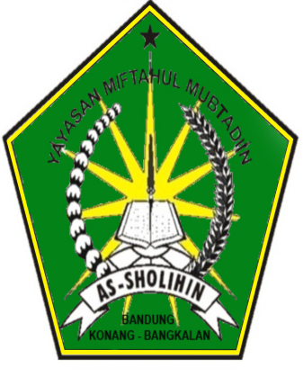

**Madrasah Tsanawiyah**

**BAHRUS SHOLIHIN**

Sekretariat: Jl. KH. Moh. Syarim Krasaan

Bandung Konang Bangkalan